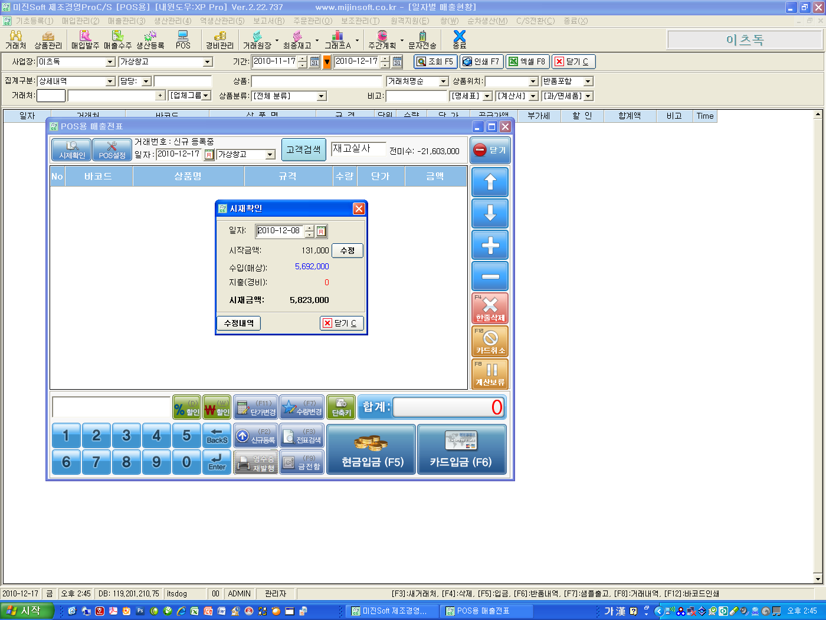

그림-2

그림-1

문제점

1. 시제의 오류문제

일전 pos를 활용해 바코드 재고조사를 했다.(바코드로 일괄 전제품을 스켄함(가상매출)방식으로 재고를 쉽게(편법) 조사를 할 수 있었다.

문제는 다음과 같다.

1. **매출원장을 지워도 매출 정보가 남아있음(그림-1)**

가상창고에서 재고조사(가상고객)명으로 가상 판매한 매출원장을 모두 삭제했는데 서버에 매출 정보가 남아있다.(보고서의 매출보고서->매출원장에서 위 그림같이 모두 지워져 있는데 pos화면의 전미수 -21,603,000원이 보여지는 이유입니다.

1. **pos시제의 오류(그림-2)**

pos에서 시제를 클릭하면 다른 매장 시제까지 뿌려지고 있다.

**3 – 바코드 인쇄에서 문제**

지난번 커스트 마이징 하기전에 바코드 단가가 잘 출력이 되었습니다.

그런데 이번에 색상박스 출력을 삽입해서 작업을 의뢰했더니 아예 단가가 출력되지 않고 있습니다.

원격으로 화면을 확인하시고 개발자는 문제를 해결해 주시길 바랍니다.